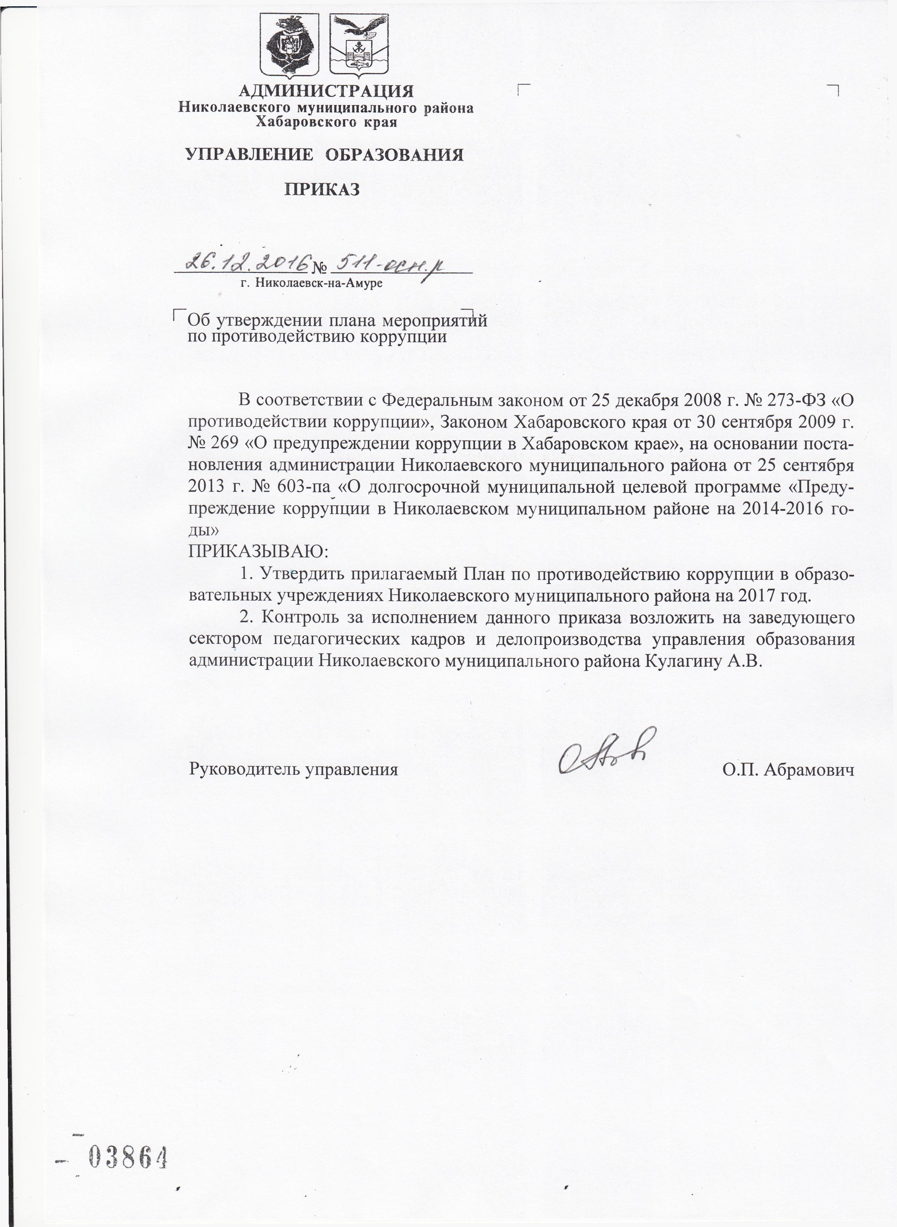

УТВЕРЖДЕН

приказом руководителя

управления образования

администрации Николаевского

муниципального района

от 26.12.2016 г. № 511-осн.р

ПЛАН
по противодействию коррупции в образовательных учреждениях Николаевского муниципального района на 2017 год

№ п/п | Направление деятельности | Содержание деятельности | Сроки исполнения | Исполнители
1 | 2 | 3 | 4 | 5
1. | Предоставление руководителями муниципальных учреждений сведений о своих доходах, об имуществе и обязательствах имущественного характера, а также о доходах, об имуществе и обязательствах имущественного характера своих супруга (супруги) и несовершеннолетних детей | - | Январь - апрель | Руководители образовательных учреждений
2. | Проверка достоверности сведений указанных в справках о доходах, об имуществе и обязательствах имущественного характера, а также о доходах, об имуществе и обязательствах имущественного характера супруга (супруги) и несовершеннолетних детей, представленных руководителями муниципальных учреждений | - | Январь - апрель | Управление образования
3. | Проведение государственной (итоговой) аттестации выпускников общеобразовательных учреждений | Проведение совещаний, круглых столов, консультаций для руководителей, педагогов, обучающихся, родителей по вопросам подготовки к государственной (итоговой) аттестации выпускников и по итогам  ЕГЭ, организация «горячей линии», размещение телефонов вышестоящих организаций на информацион- | Январь – июнь | Управление образования, руководители образовательных учреждений
1 | 2 | 3 | 4 | 5
 |  | ных стендах образовательных учреждений, ведение личного приема граждан руководителем и специалистами управления образования. Учеба организаторов государственной (итоговой) аттестации выпускников, обеспечение безопасности пунктов проведения экзамена, аккредитация общественных наблюдателей, работа со СМИ, дежурство в ППЭ представителей МВД
4. | Проведение антикоррупционного мониторинга в образовательных  учреждениях по вопросам комплектования | Проведение опросов, анкетирования родителей (законных представителей) обучающихся | Январь – март | Руководители образовательные учреждения
5. | Мероприятия по формированию нетерпимого отношения к проявлениям коррупции с юношеского возраста | Проведение конкурса по антикоррупционной направленности | Март - апрель | Управление образования, руководители образовательных учреждений
6. | Размещение сведений о доходах, об имуществе и обязательствах имущественного характера руководителей муниципальных учреждений, а также о доходах, об имуществе и обязательствах имущественного характера их супруга (супруги) и несовершеннолетних детей | - | Май | Управление образования
7. | Организация систематического проведения разъяснительной работы с привлечением представителей органов прокуратуры и органов внутренних дел о недопустимости и противозаконности коррупционного поведения с административно-управленче-ским, педагогическим составом, с учащимися | Проведение разъяснительной работы по противодействию коррупции | Ежеквартально | Руководители образовательных учреждений
8. | Совершенствование механизмов приема и расстановки кадров с целью отбора наибо- | Курсовая подготовка в ХК ИРО; проведение аттестации вновь принятых руководителей образовательных | В течение года | Управление образования
1 | 2 | 3 | 4 | 5
 | лее квалифицированных специалистов, особенно на руководящие должности, проверка сведений, представляемых гражданами, претендующими на замещение вакантных должностей в образовательных учреждениях | учреждений; проведение конкурса на замещение вакантной должности руководителя образовательного учреждения; проверка сведений представляемых гражданами
9. | Реализация национальных проектов и целевых программ в сфере образования, в том числе использование поступившего и закупленного в образовательные учреждения оборудования в рамках федеральных и областных целевых программ | Анализ достоверности представленных материалов на конкурс образовательных учреждений и лучших педагогов в рамках ПНП «Образование», проведение закупок на конкурсной основе, своевременность приема оборудования в муниципальную собственность района, постановка на балансовый учет в общеобразовательных учреждения, дошкольных образовательных учреждениях | В течение года | Управление образования
10 | Использование средств на оплату труда | Оплата труда в соответствии со штатным расписанием, утвержденным руководителем образовательного учреждения и согласованным с управлением образования в предоставлении документов по начислению и выплате заработной платы через органы, осуществляющие исполнение бюджета, утверждение положения об оплате труда работников муниципальных образовательных учреждений | В течение года | Руководители образовательных учреждений
11 | Обеспечение права граждан на доступ к информации о деятельности органов, осуществляющих управление в сфере образования Николаевского муниципального района, муниципальных образовательных учреждений, в том числе работа с обращениями граждан по вопросам образования, мониторинг публикаций в средствах массовой информации о фактах коррупции в сфере образования | Создание, информационное обновление сайта управления образования, образовательных учреждений, организация работы с обращениями граждан, анализ обращений граждан, мониторинг публикаций в СМИ | В течение года | Управление образования, руководители образовательных учреждений
12 | Формирование обратной связи с гражданами (телефоны доверия, | Проведение «горячих линий», личный прием граждан, размещение телефонов | В течение года | Управление образования,
1 | 2 | 3 | 4 | 5
 | личный прием руководящими работниками и т.д.), определение порядка обработки поступающих сообщений о коррупционных проявлениях, назначение ответственного лица за ведение приема таких сообщений и передачу информации руководителю, размещение на сайтах сведений о структуре, функциях органов, осуществляющих управление в сфере образования Николаевского муниципального района, муниципальных образовательных учреждений, времени и месте приема граждан, порядке обжалования действий должностных лиц | управления образования на информационных стендах в образовательных учреждениях, назначение ответственного лица за работу с письменными обращениями граждан, организация встреч с родителями, педагогами, обучающимися в образовательных учреждениях, размещение на сайте управления образования сведений о структуре и деятельности управления образования |  | руководители образовательных учреждений
13 | Публичные отчеты о деятельности образовательных учреждений | Выступления руководителей образовательных учреждений с публичным отчетом о деятельности учреждения; размещение информации на сайтах | В течение года | Руководители образовательные учреждения

